**МИНИСТЕРСТВО ОБРАЗОВАНИЯ РЕСПУБЛИКИ БЕЛАРУСЬ**

**БЕЛОРУССКИЙ ГОСУДАРСТВЕННЫЙ УНИВЕРСИТЕТ**

**Факультет прикладной математики и информатики**

**Отчет**

**Лабораторная работа № 2**

**Генерация последовательностей псевдослучайных чисел**

Выполнил студент группы №12

*Шишлянников Иван Викторович*

**Минск 2020**

**Лабораторная работа № 2**

**Генерация последовательностей псевдослучайных чисел**

**Базовое задание**

Построить два линейных конгруэнтных генератора* с различными значениями модуля *M*:

1) *M* < 103, остальные параметры выбрать самостоятельно (**генератор 1**);

2) *M* =220+*i*\**pi*, где *i –* ваш порядковый номер в списке группы (упорядоченном по алфавиту), *p*i – *i-*ое нечетное совершенное число или *i*-ое простое число больше 10 000; остальные параметры выбрать самостоятельно (с ограничением *c* > 1) таким образом, чтобы период выходной последовательности генератора был максимальным (**генератор 2**) .

По полученной выходной последовательности каждого генератора *x*1,...,*xn* длины *n* > *M* построить диаграмму рассеяния, т.е. изобразить на плоскости множество точек {(*x*1, *x*2), (*x*2, *x*3) , ..., (*xn*-1, *xn*)}).

**Генератор 1:**

M = 101;

b = 474379977;

a = 261463909;

Результат (10 000 значений):

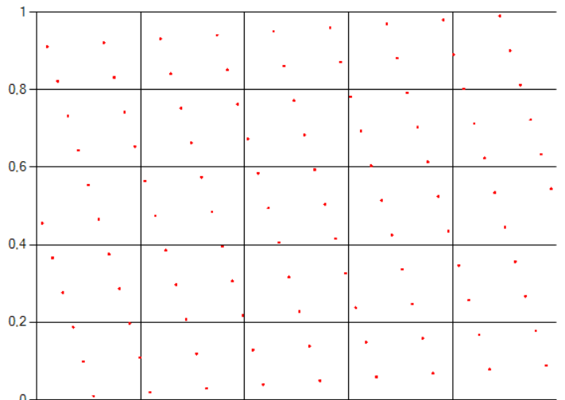

**Генератор 2:**

M = 2^20 + 12 * 10103 = 1 169 812‬ ;

b = 3097871;

a = 234289925;

Результат (10 000 значений):

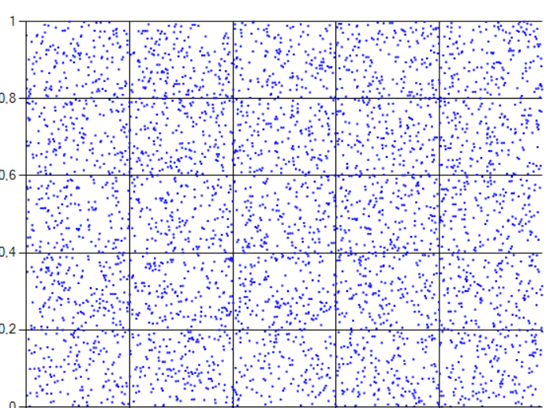

**Дополнительные задания** (принимаются при условии, что сдано основное задание, *i*-ое дополнительное задание принимается при условии, что сданы дополнительные задания 1,..., *i*–1, *i* = 2, 3,...).

**– 1** На основе генераторов 1 и 2 построить два (различных) генератора Макларена-Марсальи (**генераторы 3 и 4**). Построить диаграммы рассеяния для *n* > 220 элементов выходной последовательности.

**Генератор 3:**

K = 228

Массив X – генератор 2;

Массив Y – генератор 1;

Результат (2^20 элементов):



**Генератор 3:**

K = 500

Массив X – генератор 1;

Массив Y – генератор 2;

Результат (2^20 элементов):

